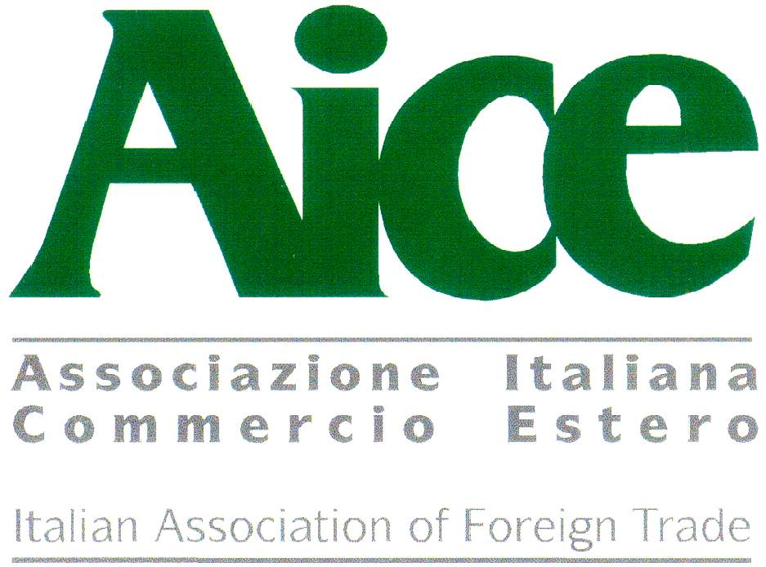  Seminario  "La certificazione ambientale tra green communication e  green washing:  come valorizzare  le scelte eco"  giovedì 18 giugno  Unione Confcommercio  Sala Colucci  Corso Venezia, 47  Milano | Aice organizza, in collaborazione con IMQ, un seminario sulla certificazione ambientale. L’incontro ha lo scopo di orientare le aziende tra le diverse forme di certificazione presenti sul mercato.  Il primo intervento consentirà di conoscere le specificità e le opportunità offerte dalle diverse forme di certificazione di terza parte per poter identificare le forme e gli strumenti più efficaci in relazione ai propri obiettivi. Il tutto rifacendosi alla tassonomia normativa.  Il secondo intervento, dopo una breve premessa sulle diverse forme e modi in cui si può commettere green washing, presenterà case history che mettono a confronto comunicazioni corrette con comunicazioni ingannevoli in diversi settori merceologici.  Il terzo intervento illustrerà due strumenti, l’analisi LCA e il GHG Inventory, utilizzati per eseguire una valutazione quantitativa degli impatti ambientali legati a un qualunque sistema / processo / prodotto, nonché i relativi benefici conseguibili
RELATORI:  Piercarlo Pirovano  Marketing Manager IMQ  Giordano Currò  Technical IMQ Specialist - Sustainability  La partecipazione al  seminario è gratuita.  Le adesioni saranno accettate  sino ad esaurimento  dei posti disponibili e sarà data conferma tramite e-mail 3 giorni prima dell’evento.  Per maggiori informazioni: Segreteria Aice (d.ssa Raffaella Seveso tel. 02-7750320/1) | PROGRAMMA  9.00 Registrazione partecipanti  9.15 Apertura lavori  9.30 “La certificazione ambientale di prodotto: caratteristiche delle diverse etichette ecologiche presenti sul mercato”  10.15 pausa  10.30 “Tra green communication e green washing: come valorizzare correttamente le scelte eco. Case history”  11:30 “Benefici nell’utilizzo di strumenti per la valutazione quantitativa degli impatti ambientali: LCA e GHG Inventory”  12.15 Quesiti e dibattito

 | Aice è un'associazione imprenditoriale senza scopo di lucro che da oltre 60 anni rappresenta gli interessi delle aziende italiane nella loro attività sui mercati esteri e le assiste sulle problematiche doganali, sulla contrattualistica internazionale, sui documenti di trasporto e sui pagamenti internazionali.

Seminario
" LA CERTIFICAZIONE AMBIENTALE"

Milano, 18 giugno 2015 ore 9.00
Unione Confcommercio – Sala Colucci
(C.so Venezia 47 - Milano)

SCHEDA DI ADESIONE (^)
(da rispedire compilata via mail: aice@unione.milano.it o
via fax al numero 02/7750329 entro il 16 giugno)

Ragione sociale __________________________________________________________________

Via, cap., località, provincia (sede operativa)
_______________________________________________________________________________

Telefono _________________________Fax ___________________E-mail ___________________

C. F. __________________________________P. IVA ___________________________________

Persone partecipanti all’incontro:
Cognome e nome Posizione in azienda e-mail

______________________ _______________________ ___________________________
Cognome e nome Posizione in azienda e-mail

______________________ _______________________ ___________________________
Cognome e nome Posizione in azienda e-mail

______________________ _______________________ ___________________________

Associazione di appartenenza __________ ______________________________________

ATTIVITA’ SUI MERCATI INTERNAZIONALI
L’azienda esporta? NO  SI  L’azienda importa? NO  SI 

Principali Aree o Paesi di export Principali Aree o Paesi di import

_________________________ ______________________

(^) Informativa. Ai sensi dell’Art. 13 del D.Lgs. 30 Giugno 2003 n.196, recante disposizioni a tutela delle persone e di altri soggetti rispetto al trattamento di dati personali si informa che i dati che verranno forniti all’Aice (Associazione Italiana Commercio Estero) nell’ambito di questa iniziativa, saranno oggetto di trattamento svolto con o senza l’ausilio di sistemi informatici, nel pieno rispetto delle norme del D.Lgs.196/2003. Lo scopo della raccolta è finalizzato allo sviluppo dell’iniziativa sopra descritta e alla successiva elaborazione di statistiche per l’invio di informazioni relative ai nostri progetti. Il conferimento dei dati non è obbligatorio, tuttavia, in assenza dello stesso, non potranno essere effettuate le prestazioni di cui sopra.Titolare dei dati forniti è l’Aice (Associazione Italiana Commercio Estero). I dati forniti sono a Sua disposizione per l’eventuale cancellazione nonché qualsiasi correzione o modifica relativa al loro utilizzo. Con riferimento alla comunicazione fornitami, autorizzo l’Aice (Associazione Italiana Commercio Estero) al trattamento dei miei dati personali.

Data Firma

____________________ ____________________

